**Jaki kolor okien do nowoczesnego domu będzie odpowiedni dla ciebie?**

**Nie wiesz jaki kolor okien do nowoczesnego domu kupić? Sprawdź zatem nasze podpowiedzi, zawarte w artykule.**

**Jaki kolor okien do nowoczesnego domu - nasze propozycje**

Jeżeli jesteśmy na etapie wykańczania naszego domu czy też mieszkania z pewnością przyjdzie taki moment kiedy będziemy musieli zdecydować które profile okienne Chcemy kupić a następnie zamontować w konstrukcji budowli. [Jaki kolor okien do nowoczesnego domu](https://oknainternorm.pl/poradnik/jak-dopasowac-kolor-okien) będzie odpowiedni?

**Okna do domów i mieszkań**

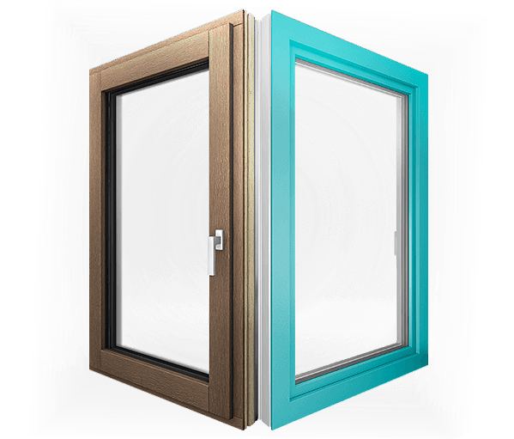

Wybierając okna musimy wziąć pod uwagę kilka czynników. Po pierwsze jeżeli nasze mieszkanie czy też dom zlokalizowane są w miejscu, w którym na zewnątrz generowany jest duży hałas, warto zwrócić uwagę na profile okienne z efektem wygłuszenia. Kolejną sprawą ważną przy wyborze okien będzie kolor elewacji. Jeżeli chcemy stworzyć zsynchronizowaną aranżacje zewnętrzną budynku dopasujmy kolor ram okiennych do odcienia elewacji i fasad budynku. A **jaki kolor okien do nowoczesnego domu** będzie dobrym wyborem?

**Jaki kolor okien do nowoczesnego domu kupić?**

Jeżeli chcemy zaszaleć możemy zdecydować się na niestandardowe kolory okien. Mogą to być na przykład ramy niebieskie czy zielone. Jeśli zaś jesteśmy minimalistami warto wybrać profile okienne utrzymane w standardowej kolorystyce. Będą to odcienie szarości lub beże czy też okna kremowe. *Jaki kolor okien do nowoczesnego domu* kupić? Podpowiedzi znajdziesz na blogu Okna Internorm!